中考总复习：正多边形与圆的有关的证明和计算—知识讲解（基础）
责编：常春芳
【考纲要求】
1．了解正多边形的概念，掌握用等分圆周画圆的内接正多边形的方法；会计算弧长及扇形的面积、圆锥的侧面积及全面积；
2．结合相关图形性质的探索和证明，进一步培养合情推理能力，发展逻辑思维能力和推理论证的表达能力；通过这一章的学习，进一步培养综合运用知识的能力，运用学过的知识解决问题的能力.
【知识网络】
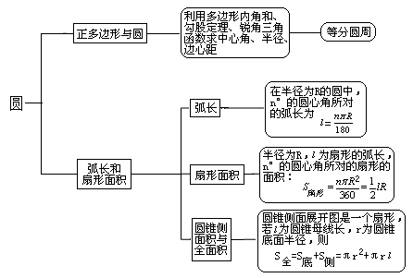

【考点梳理】
考点一、正多边形和圆
1、正多边形的有关概念：
(1) 正多边形：各边相等，各角也相等的多边形叫做正多边形.
(2)正多边形的中心——正多边形的外接圆的圆心.
(3)正多边形的半径——正多边形的外接圆的半径.
(4)正多边形的边心距——正多边形中心到正多边形各边的距离.（正多边形内切圆的半径）
(5)正多边形的中心角——正多边形每一边所对的外接圆的圆心角.
2、正多边形与圆的关系：
(1)将一个圆n(n≥3)等分(可以借助量角器)，依次连结各等分点所得的多边形是这个圆的内接正多边形.
(2)这个圆是这个正多边形的外接圆.
（3）把圆分成n(n≥3)等分，经过各分点作圆的切线，以相邻切线的交点为顶点的多边形是这个圆的外切正n边形.这个圆叫做正n边形的内切圆.
（4）任何正n边形都有一个外接圆和一个内切圆，这两个圆是同心圆.
3、正多边形性质：
(1)任何正多边形都有一个外接圆.
(2) 正多边形都是轴对称图形，一个正n边形共有n条对称轴，每条对称轴都通过正n边形的中心．当边数是偶数时，它又是中心对称图形，它的中心就是对称中心.
(3)边数相同的正多边形相似.它们周长的比，边心距的比，半径的比都等于相似比，面积的比等于相似比的平方．
（4）任何正多边形都有一个外接圆和一个内切圆，这两个圆是同心圆.
要点诠释：
（1）正n边形的有n个相等的外角，而正n边形的外角和为360度，所以正n边形每个外角的度数是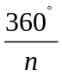；所以正n边形的中心角等于它的外角.
（2）边数相同的正多边形相似.周长的比等于它们边长（或半径、边心距）的比.面积比等于它们边长（或半径、边心距）平方的比.
考点二、圆中有关计算
1．圆中有关计算
圆的面积公式：，周长.
圆心角为、半径为R的弧长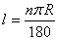.
圆心角为，半径为R，弧长为的扇形的面积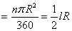.
弓形的面积要转化为扇形和三角形的面积和、差来计算.
圆柱的侧面图是一个矩形，底面半径为R，母线长为的圆柱的体积为，侧面积为，全面积为.
圆锥的侧面展开图为扇形，底面半径为R，母线长为，高为的圆锥的侧面积为，全面积为，母线长、圆锥高、底面圆的半径之间有.
要点诠释：
(1)对于扇形面积公式，关键要理解圆心角是1°的扇形面积是圆面积的，即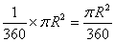；
(2)在扇形面积公式中，涉及三个量：扇形面积S、扇形半径R、扇形的圆心角，知道其中的两个量就可以求出第三个量.
(3)扇形面积公式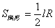，可根据题目条件灵活选择使用，它与三角形面积公式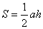有点类似，可类比记忆；
(4)扇形两个面积公式之间的联系：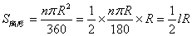.

【典型例题】

类型一、正多边形有关计算
1．（2015•镇江）图①是我们常见的地砖上的图案，其中包含了一种特殊的平面图形﹣正八边形．
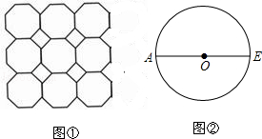
（1）如图②，AE是⊙O的直径，用直尺和圆规作⊙O的内接正八边形ABCDEFGH（不写作法，保留作图痕迹）；
（2）在（1）的前提下，连接OD，已知OA=5，若扇形OAD（∠AOD＜180°）是一个圆锥的侧面，则这个圆锥底面圆的半径等于 ．
【思路点拨】
（1）作AE的垂直平分线交⊙O于C，G，作∠AOG，∠EOG的角平分线，分别交⊙O于H，F，反向延长 FO，HO，分别交⊙O于D，B顺次连接A，B，C，D，E，F，G，H，八边形ABCDEFGH即为所求；
（2）由八边形ABCDEFGH是正八边形，求得∠AOD=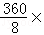3=135°得到的长=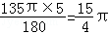，设这个圆锥底面圆的半径为R，根据圆的周长的公式即可求得结论．
【答案与解析】
（1）如图所示，八边形ABCDEFGH即为所求，

（2）∵八边形ABCDEFGH是正八边形，
∴∠AOD=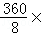3=135°，
∵OA=5，
∴的长=，
设这个圆锥底面圆的半径为R，
∴2πR=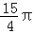，
∴R=，即这个圆锥底面圆的半径为．
故答案为：．
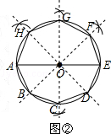
【总结升华】
本题考查了尺规作图，圆内接八边形的性质，弧长的计算，圆的周长公式的应用，会求八边形的内角的度数是解题的关键．
举一反三：
【变式1】如图是三根外径均为1米的圆形钢管堆积图和主视图，则其最高点与地面的距离是______米．
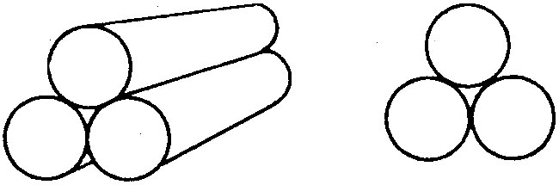
【答案】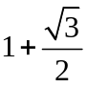.
解析：如图，以三个圆心为顶点等边三角形O₁O₂O₃的高O₁C＝，

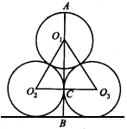
所以AB＝AO₁+O₁C+BC＝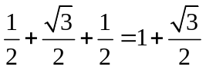．
【高清课堂：正多边形与圆的有关证明与计算 自主学习4】
【变式2】同一个圆的内接正三角形、正方形、正六边形的边长的比是__________.
【答案】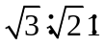
【高清课堂：正多边形与圆的有关证明与计算 自主学习2】
【变式3】（2015•广西自主招生）一张圆心角为45°的扇形纸板和圆形纸板按如图方式剪得一个正方形，边长都为2，则扇形纸板和圆形纸板的面积比是（ ）
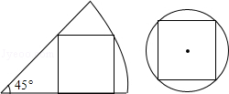
A．5：4 B．5：2 C．：2 D．：

【答案】A.
【解析】解：如图1，连接OD，
∵四边形ABCD是正方形，
∴∠DCB=∠ABO=90°，AB=BC=CD=2，
∵∠AOB=45°，
∴OB=AB=2，
由勾股定理得：OD==2，
∴扇形的面积是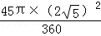=π；
如图2，连接MB、MC，
∵四边形ABCD是⊙M的内接四边形，四边形ABCD是正方形，
∴∠BMC=90°，MB=MC，
∴∠MCB=∠MBC=45°，
∵BC=2，
∴MC=MB=，
∴⊙M的面积是π×（）²=2π，
∴扇形和圆形纸板的面积比是π÷（2π）=．
故选：A．
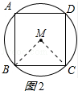
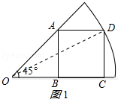

类型二、正多边形与圆有关面积的计算
2．(1)如图(a)，扇形OAB的圆心角为90°，分别以OA，OB为直径在扇形内作半圆，P和Q分别表示阴影部分的面积，那么P和Q的大小关系是( )．
A．P＝Q B．P＞Q C．P＜Q D．无法确定
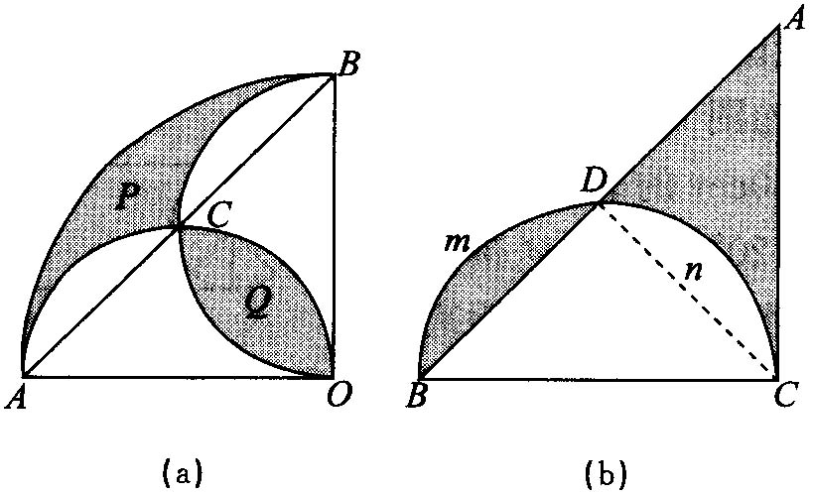
(2)如图(b)，△ABC为等腰直角三角形，AC＝3，以BC为直径的半圆与斜边AB交于点D，则图中阴影部分的面积是________．
(3)如图(c)，△AOB中，OA＝3cm，OB＝1cm，将△AOB绕点O逆时针旋转90°到△A′OB′，求AB扫过的区域(图中阴影部分)的面积．(结果保留π)
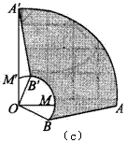
【思路点拨】 直接使用公式计算阴影部分面积比较困难时，可采用和差法、转化法、方程法等，有时也需要运用变换的观点来解决问题．
【答案与解析】
解：(1)阴影部分的面积直接求出十分困难，可利用几个图形面积的和差进行计算：
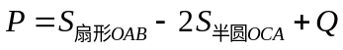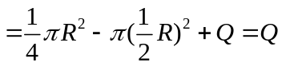；
(2)(转化法“凑整”)利用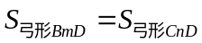，则阴影部分的面积可转化为△ACD的面积，等于△ABC面积的一半，答案为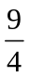；
(3)(旋转法)将图形ABM绕点O逆时针旋转到A′B′M′位置，则
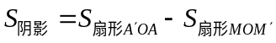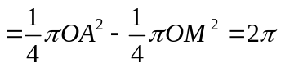．
【总结升华】
求阴影面积的几种常用方 (1)公式法；(2)割补法；（3）旋转法；(4)拼凑法；(5)等积变形法；(6)构造方程法．
举一反三：
【变式】如图，在△ABC中，AB＝AC，AB＝8，BC＝12，分别以AB、AC为直径作半圆，则图中阴影部分的面积是( )
A．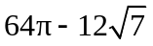 B．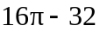 C．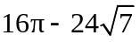 D．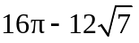
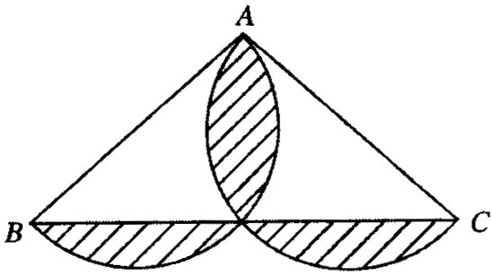

【答案】
解：如图，由AB，AC为直径可得AD⊥BC，则BD＝DC＝6．
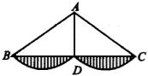
在Rt△ABD中，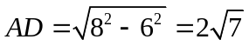，
∴ 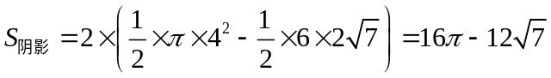．
答案选D.
3．如图所示，A是半径为2的⊙O外一点，OA＝4，AB是⊙O的切线，B为切点，弦BC∥OA，连AC，求阴影部分的面积．
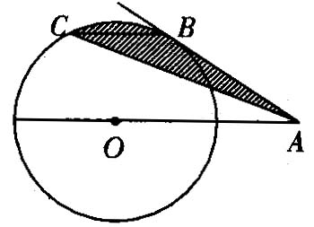
【思路点拨】
图中的阴影是不规则图形，不易直接求出，如果连接OB、OC，由BC∥OA，根据同底等高的三角形面积相等，于是所求阴影可化为扇形OBC去求解．
【答案与解析】
解：如图所示，连OB、OC
∵ BC∥OA．
∴ △OBC和△ABC同底等高，
∴ S△ABC＝S△OBC，
∴
∵ AB为⊙O的切线，
∴ OB⊥AB．
∵ OA＝4，OB＝2，
∴ ∠AOB＝60°．
∵ BC∥OA，
∴ ∠AOB＝∠OBC＝60°．
∵ OB＝OC，
∴ △OBC为正三角形．
∴ ∠COB＝60°，
∴ 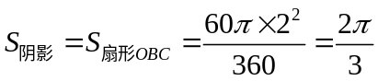．
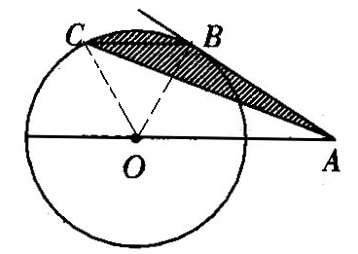
【总结升华】通过等积替换化不规则图形为规则图形，在等积转化中①可根据平移、旋转或轴对称等图形变换；②可根据同底（等底）同高（等高）的三角形面积相等进行转化．

举一反三：
【变式】如图所示，半圆的直径AB＝10，P为AB上一点，点C，D为半圆的三等分点，则阴影部分的面积等于________．
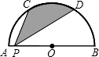
【答案】
解：连接OC、OD、CD．
∵ C、D为半圆的三等分点，
∴ ∠AOC＝∠COD＝∠DOB＝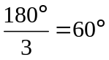．
又∵ OC＝OD，
∴ ∠OCD＝∠ODC＝60°，∴ DC∥AB，
∴ 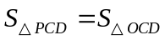，
∴ 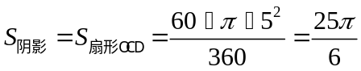．
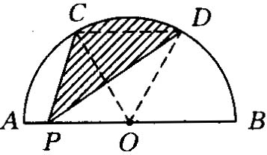

4．（2015秋•江都市期中）如图，在边长为4的正方形ABCD中，以AB为直径的半圆与对角线AC交于点E．
（1）求弧BE所对的圆心角的度数．
（2）求图中阴影部分的面积（结果保留π）．
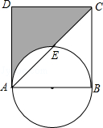
【思路点拨】（1）连接OE，由条件可求得∠EAB=45°，利用圆周角定理可知弧BE所对的圆心角∠EOB=2∠EAB=90°；
（2）利用条件可求得扇形AOE的面积，进一步求得弓形的面积，利用Rt△ADC的面积减去弓的面积可求得阴影部分的面积．
【答案与解析】
解：（1）连接OE，
∵四边形ABCD为正方形，
∴∠EAB=45°，
∴∠EOB=2∠EAB=90°；
（2）由（1）∠EOB=90°，
且AB=4，则OA=2，
∴S_{扇形AOE}=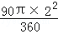=π，S_{△AOE}=OA²=2，
∴S_{弓形}=S_{扇形AOE}﹣S_{△AOE}=π﹣2，
又∵S_{△ACD}=AD•CD=×4×4=8，
∴S_{阴影}=8﹣（π﹣2）=10﹣π．
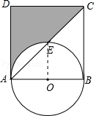
【总结升华】本题主要考查扇形面积的计算和正方形的性质，掌握扇形的面积公式是解题的关键，注意弓形面积的计算方法．
5．将一块三角板和半圆形量角器按图中方式叠放，重叠部分（阴影）的量角器圆弧（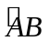）对应的中心角（∠AOB）为120°，AO的长为4cm，求图中阴影部分的面积.
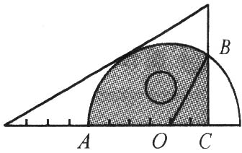
【思路点拨】
看是否由“规则的”三角形、四边形、圆、扇形、弓形等可求面积的图形，经过怎样的拼凑、割补、叠合而成，这是解决这类题的关键．
【答案与解析】
阴影部分的面积可看成是由一个扇形AOB和一个Rt△BOC组成，
其中扇形AOB的中心角是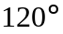，AO的长为4，Rt△BOC中，OB＝OA＝4，∠BOC＝60°，
∴ 可求得BC长和OC长，从而可求得面积，
阴影部分面积＝扇形AOB面积+△BOC面积＝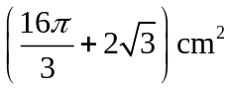．
【总结升华】
本题是求简单组合图形的面积问题，解答时，常常是寻找这些“不规则的图形”是由哪些“可求面积的、规则的图形”组合而成.
举一反三：
【变式】如图，矩形ABCD中，AB＝1，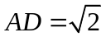．以AD的长为半径的⊙A交BC于点E，则图中阴影部分的面积为________．
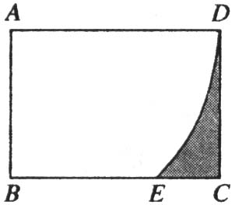
【答案】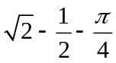.
解析：连接AE，易证AB＝BE＝1，∠BAE＝45°，所以∠EAD＝45°，
所以．
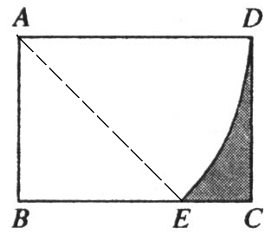

6．如图，AB是⊙O的直径，点P是AB延长线上一点，PC切⊙O于点C，连接AC，过点O作AC的垂线交AC于点D，交⊙O于点E．已知AB﹦8，∠P=30°．
（1）求线段PC的长；
（2）求阴影部分的面积．
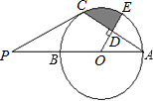
【思路点拨】
（1）连接OC，由PC为圆O的切线，根据切线的性质得到OC与PC垂直，可得三角形OCP为直角三角形，同时由直径AB的长求出半径OC的长，根据锐角三角函数定义得到tanP为∠P的对边OC与邻边PC的比值，根据∠P的度数，利用特殊角的三角函数值求出tanP的值，由tanP及OC的值，可得出PC的长；
（2）由直角三角形中∠P的度数，根据直角三角形的两个锐角互余求出∠AOC的度数，进而得出∠BOC的度数，由OD与BC垂直，且OC=OB，利用等腰三角形的三线合一得到OD为∠BOC的平分线，可求出∠COD度数为60°，再根据直角三角形中两锐角互余求出∠OCD度数为30°，根据30°角所对的直角边等于斜边的一半，由斜边OC的长求出OD的长，先由∠COD的度数及半径OC的长，利用扇形的面积公式求出扇形COE的面积，再由OD与CD的长，利用直角三角形两直角边乘积的一半求出直角三角形COD的面积，用扇形COE的面积减去三角形COD的面积，即可求出阴影部分的面积．
【答案与解析】
解：（1）连接OC，
∵PC切⊙O于点C，∴OC⊥PC，
∵AB=8，∴OC=AB=4，
又在直角三角形OCP中，∠P=30°，
∴tanP=tan30°=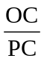，即PC=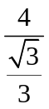=4；
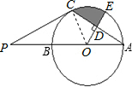
（2）∵∠OCP=90°，∠P=30°，
∴∠COP=60°，∴∠AOC=120°，
又AC⊥OE，OA=OC，∴OD为∠AOC的平分线，
∴∠COE=∠AOC=60°，又半径OC=4，
∴S_{扇形OCE}=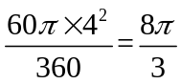，
在Rt△OCD中，∠COD=60°，
∴∠OCD=30°，∴OD=OC=2，
根据勾股定理得：CD=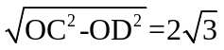，
∴S_{△OCD}=DC•OD=×2×2=2，
则S_{阴影}=S_{扇形OCE}-S_{△OCD}=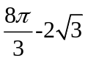．
【总结升华】
此题考查了切线的性质，含30°角的直角三角形的性质，等腰三角形的性质，锐角三角函数定义，以及扇形的面积公式，遇到已知切线的类型题时，常常连接圆心与切点，利用切线的性质得出垂直，利用直角三角形的性质来解决问题．

